8.1 长方体的元素
课前导读
这节课我们认识长方体的面、棱和顶点．
课本导学
一、阅读课本第110页，长方体有__个面，__个顶点，__条棱．
二、__ __体是特殊的长方体．
课堂导练
三、长方体有__个面，按要求用荧光笔涂色．
（1）在图1中，用荧光笔给前后两个面涂色；
（2）在图2中，用荧光笔给上下两个面涂色；
（3）在图3中，用荧光笔给左右两个面涂色．
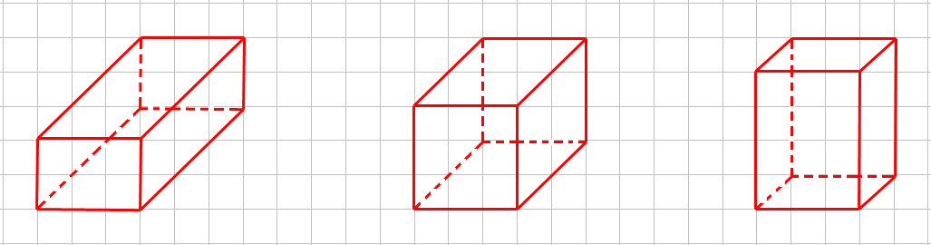
图1 图2 图3
四、怎样数长方体的顶点个数呢？看上面的三个图，回答并思考：
（1）每个面上的长方形有___个顶点；
（2）图1中，前后两个面共有___个顶点，这些顶点就是长方体的全部顶点；
图2中，上下两个面共有___个顶点，这些顶点就是长方体的全部顶点；
图3中，左右两个面共有___个顶点，这些顶点就是长方体的全部顶点；
（3）归纳一下，长方体有___个顶点．
五、怎样数长方体的棱的条数呢？看上面的三个图，回答并思考：
（1）前后两个面，每个长方形有___条棱，长方体还有___棱不在前后两个面上；
上下两个面，每个长方形有___条棱，长方体还有___棱不在上下两个面上；
左右两个面，每个长方形有___条棱，长方体还有___棱不在左右两个面上；
（2）归纳一下，长方体有___条棱．
（3）长方体的棱按照长、宽、高分类，长有___条，宽有___条，高有___条．
六、完成课本第111页课后练习2，下面的一组图形帮助你判断第（3）题的正误：
“六个面、十二条棱和八个顶点组成的图形都是长方体”，对吗？
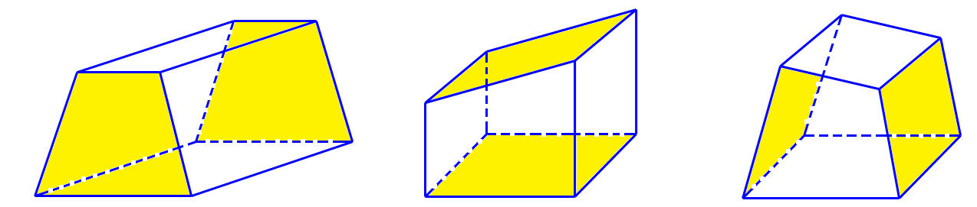

七、完成课本第111页课后练习4：小明想用一根长度为250厘米的塑料管和橡皮泥做一个三条棱长分别为10厘米、30厘米和15厘米的长方体架子，应如何裁截这个塑料管？
（想一想，10厘米、30厘米和15厘米长的管子个需要几根？所有管子的长多少？）
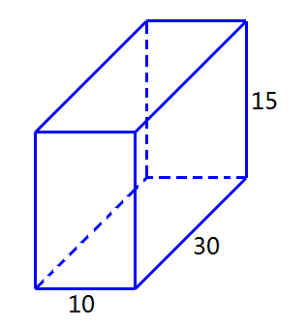
八、我们把下节课长方体的表示方法先学习一下．
阅读课本第113页，长方体通常表示为：长方体ABCD-EFGH．请你在下图中把字母补充完整（相对两个面的字母顺序要对应哦）：
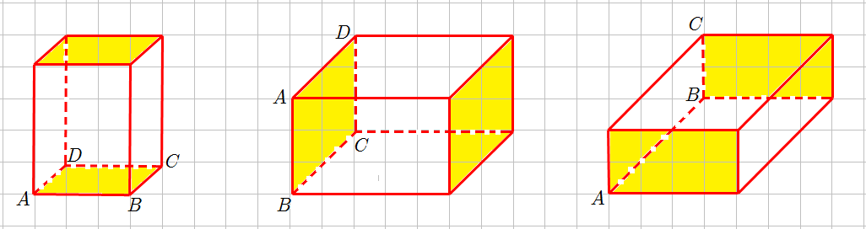
（1）六个面通常表示为：平面______、____________、____________等．（写出3个下底面）
（2）十二条棱通常表示为：棱____、______、______等．（写出3个图形中后面左侧的一条棱）

